CE2 Mathématiques : géométrie Mgéom L7 p 1 / 2

**L7 Reconnaitre, décrire et nommer le triangle et ses cas particuliers**

CORRECTION

*Attention l’élève ne doit avoir que le cherchons*

|  |  |
| --- | --- |
| *Cherchons*  En 2010, un trio d’étudiants allemands a décidé de faire d’un pylône électrique une véritable œuvre d’art !  *☞* Quelle est la forme de la majorité des morceaux de verre coloré ?  ☞ Décris ce type de forme en utilisant les mots « côtés », « sommet » et « angle ». |  |

Correction

*☞ R 1* Les figures représentées par les verres colorés sont des triangles.

*☞ R 2* Les triangles ont trois côtés, trois sommets et trois angles. Parfois ils possèdent un angle droit.

*Attention :*

*Donner la feuille triangles particuliers. Il s’agit de faire un classement de façon à ce que l’élève découvre les critères de classement.*

Lui dire s’il n’y arrive pas qu’il y a trois groupes et qu’il peut utiliser la règle et l’équerre pour trouver les trois groupes.

Conclure :

* les triangles rectangles ont un angle droit
* les triangles isocèles ont deux cotés égaux
* les triangles équilatéraux ont trois cotés égaux

*Reconnaître et nommer le triangle et ses cas particuliers*

**☺ Exercice 1 : Entoure** les triangles isocèles. 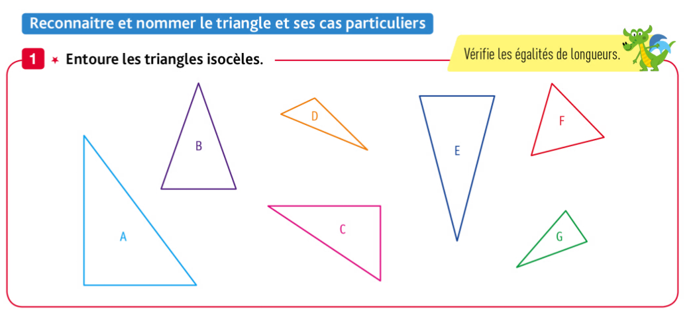



Correction : Les triangles isocèles sont B, E et G.

**☺ Exercice 2 : Entoure** les triangles rectangles.

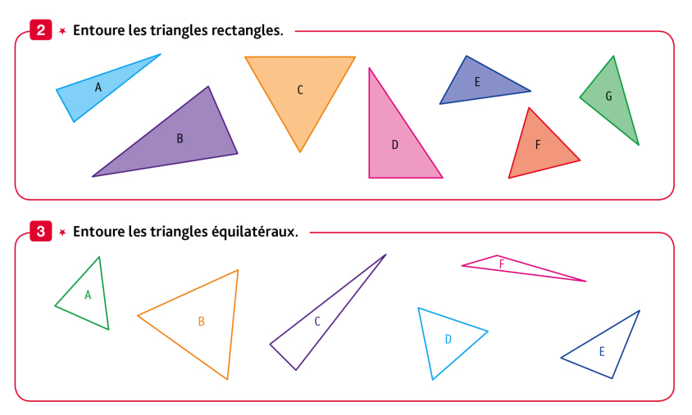

Correction : Les triangles rectangles sont D, E et G.

**☺ Exercice 3 : Entoure** les triangles équilatéraux.



Correction : Les triangles équilatéraux sont B et D.

*Décrire et nommer le triangle et ses cas particuliers*

**😐 Exercice 4 :**

1. **Vérifie** les propriétés des triangles et **décris**-les en utilisant les mots côtés et angles.

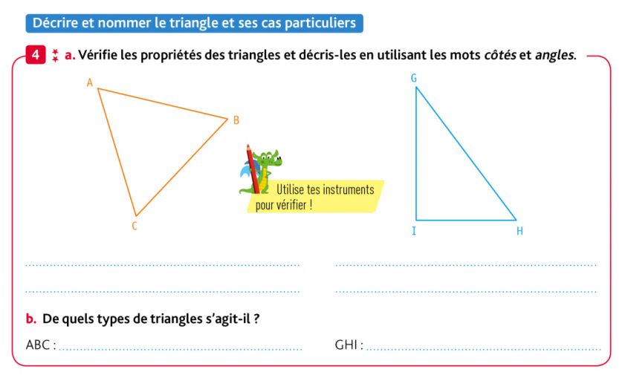

1. De quels types de triangles **s’agit**-il ?

ABC : … GHI : …

Correction :

a. ABC a trois côtés égaux, il n’a pas d’angle droit.

GHI n’a pas de côtés égaux, l’angle $\hat{I}$ est droit. Remarque : le sur le I est le symbole de l’angle.

b. ABC est un triangle équilatéral, GHI est un triangle rectangle en I.

|  |  |
| --- | --- |
| **😐 Exercice 5 :** Problème  Combien de triangles cette figure comprend-elle ?  Correction  Cette figure a 14 triangles :   * 8 formés d’un seul triangle * 3 contenant deux triangles * 3 contenant trois triangles |  |

|  |  |  |
| --- | --- | --- |
| 8 formés d’un seul triangle | 4 contenant deux triangles | 4 contenant trois triangles |
|  |  |  |